2024年四川省成都市双流棠湖中学语文高三上期末学业质量监测试题
注意事项
1．考试结束后，请将本试卷和答题卡一并交回．
2．答题前，请务必将自己的姓名、准考证号用0．5毫米黑色墨水的签字笔填写在试卷及答题卡的规定位置．
3．请认真核对监考员在答题卡上所粘贴的条形码上的姓名、准考证号与本人是否相符．
4．作答选择题，必须用2B铅笔将答题卡上对应选项的方框涂满、涂黑；如需改动，请用橡皮擦干净后，再选涂其他答案．作答非选择题，必须用05毫米黑色墨水的签字笔在答题卡上的指定位置作答，在其他位置作答一律无效．
5．如需作图，须用2B铅笔绘、写清楚，线条、符号等须加黑、加粗．

1．阅读下图，对我国芯片供求情况的解说不正确的一项是（ ）
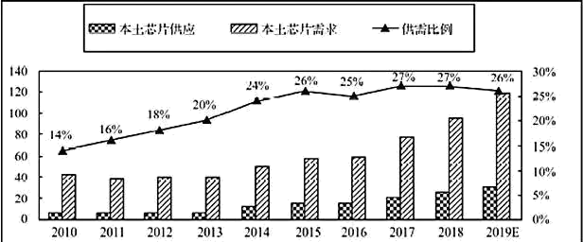
（单位：10亿美元）
A．近年来，我国芯片需求量呈快速上涨趋势。
B．近十年来，我国本土芯片供应量稳步增长。
C．到2019年，我国本土芯片自给率尚未突破30%。
D．十年来我国本土芯片供应量和需求量保持同步增长。
2．阅读下面的文言文，完成下面小题。
季布者，楚人也。为气任侠，有名于楚。项籍使将兵，数窘汉王。及项羽灭，高祖购求布千金，敢有舍匿，罪及三族。季布匿濮阳周氏。周氏曰:“汉购将军急，迹且至臣家，将军能听臣，臣敢献计；即不能，愿先自到。”季布许之。乃髡钳
季布，衣褐衣，置广柳车中，并与其家僮数十人，之鲁朱家所卖之。朱家心知是季布，乃买而置之田。朱家乃乘轺车之洛阳，见汝阴侯滕公。滕公留朱家饮数日。因谓滕公曰:“季布何大罪，而上求之急也？”滕公曰:“布数为项羽窘上，上怨之，故必欲得之。”朱家曰:“君视季布何如人也？”曰:“贤者也。”朱家曰:“臣各为其主用，季布为项籍用，职耳。项氏臣可尽诛邪？今上始得天下，独以己之私怨求一人，何示天下之不广也！且以季布之贤而汉求之急如此，此不北走胡即南走越耳。夫忌壮士以资敌国，此伍子胥所以鞭荆平王之墓也。君何不从容为上言邪？”汝阴侯滕公心知朱家大侠，意季布匿其所，乃许曰:“诺。”待间，果言如朱家指。上乃赦季布。当是时，诸公皆多季布能摧刚为柔，朱家亦以此名闻当世。季布召见，谢，上拜为郎中。楚人曹丘生辩士数招权顾金钱事贵人赵同等与窦长君善季布闻之寄书谏窦长君曰吾闻曹丘生非长者勿与通及曹丘生归，欲得书请季布。窦长君曰:“季将军不说足下，足下无往。”固请书，遂行。使人先发书，季布果大怒，待曹丘。曹丘至，即揖季布曰:“楚人谚曰'得黄金百，不如得季布一诺’，足下何以得此声于梁楚间哉？且仆楚人，足下亦楚人也。仆游扬足下之名于天下，顾不重邪？何足下距仆之深也！”季布乃大说，引入，留数月，为上客，厚送之。季布名所以益闻者，曹丘扬之也。
（节选自《史记·季布栾布列传》
1．下列对文中画波浪线部分的断句，正确的一项是
A．楚人曹丘生辩士/数招权顾金钱/事贵人赵同等与窦长君善/季布闻之/寄书谏窦长君曰/吾闻曹丘生非长者/勿与通/
B．楚人曹丘生辩士/数招权顾金钱事贵人赵同等/与窦长君善季布/闻之寄书谏窦长君曰/吾闻曹丘生非长者/勿与通/
C．楚人曹丘生/辩士/数招权顾金钱/事贵人赵同等/与窦长君善/季布闻之/寄书谏窦长君曰/吾闻曹丘生非长者/勿与通
D．楚人曹丘生/辩士/数招权顾金钱/事贵人同等/与窦长君善季布/闻之寄书谏窦长君曰/吾闻曹丘生非长者/勿与通/
2．下列对文中加点的词语相关内容的解说，不正确的一项是
A．三族，一种说法是父族、母族、妻族的合称。夷灭三族是古代最残酷的刑罚。
B．髡钳，古时的刑罚，髡是去发，钳是用铁束头。这里指扮作一个犯罪的囚徒。
C．郎中，本文中是指帝王的侍从，俸禄只有三百石，级别虽然不高，但相当荣宠。
D．上客，这里指非常重要的客人或者地位很高的人；门客中地位最高的也称作上客。
3．下列对原文有关内容的概括和分析，不正确的一项是
A．季布颇具才能，深得滕公好评。季布曾经率领军队多次使得刘邦处于窘境。后来刘邦召见他，授予他官职，可以看出刘邦对季布的器重。
B．季布身处危难，得到众人保护。朱家给他穿上粗布的衣服，用一辆运输用的大牛车把他送给周氏。周氏把他买下来，安置在田地里耕作。
C．季布四处躲避，惨况堪比伍员。不同的是，伍子胥对迫害他的楚国报仇雪恨；季布则成为刘邦的手下，曹丘让人写了推荐信才能见到他。
D．季布名闻天下，曹丘出力不少。经过曹丘的不断宜扬，楚人中流传这样一句著名的谚语:得到季布应诺的一句话，比得到黄金还要可贵。
4．把文中画横线的句子翻译成现代汉语。
（1）诸公皆多季布能摧刚为柔，朱家亦以此名闻当世。
（2）仆游扬足下之名于天下，顾不重邪？何足下距仆之深也！
5．刘邦为什么会赦免原本是仇人的季布？请结合文章内容加以分析
3．阅读下面的文言文，完成下列小题。
王迈字贯之，兴化军仙游人。嘉定十年进士，为潭州观察推官。丁内艰，调浙西安抚司干官。考廷试，详定官王元春欲私所亲置高第。迈显擿其缪，元春怒，嗾谏官李知孝诬迈在殿庐语声高，免官。调南外睦宗院救授。真德秀方守福州，迈竭忠以裨郡政。俄召试学士院，策以楮币，迈援据古今，考究本末，又因楮以及时事，言：“君子之类虽进，而其道未行；小人之迹虽屏，而其心未服。”真德秀病危，闻迈所对，善之。帝再相乔行简，或传史嵩之复用，迈上封事曰天下之相不与天下共谋之是必冥冥之中有为之地者且旧相奸憸刻薄天下所知复用则君子空于一网矣又言吴知古、陈洵益挠政。轮对，言：“君不可欺天，臣不可欺君，厚权臣而薄同气，为欺天之著。”迈由疏远见帝，空臆无隐，帝为改容。言者劾迈论边事过实，魏了翁侍经筵，为帝言惜其去，改通判漳州。蒋岘劾迈前疏妄论伦纪，请坐以非所宜言之罪，削二秩。久之，复通判赣州。改福州、建康府、信州，皆不行。淳祐改元，通判吉州。右正言江万里袖疏榻前曰：“迈之才可惜，不即召，将有老不及之叹。”帝以为然。有尼之者，遂止。知邵武军。在郡，诏以亢旱求言，迈驿奏七事，而以彻龙翔宫、立济王后为先。时郑清之再相，以左司郎官召，力辞。以直秘阁提点广东刑狱，亦辞，改侍右郎官，谏官焦炳炎论罢。予祠，卒，赠司农少卿。迈以学问词章发身，尤练世务，易祓戒潭人曰：“此君不可犯。”夺势家冒占田数百亩以还民。李宗勉尝论迈，然迈评近世宰辅，至宗勉，必日“贤相”。徐清叟与迈有违言，迈晚应诏，谓清叟有人望可用。世服其公云。
(元·脱脱等撰《宋史·王迈传》，有删节)
1．下列对文中画波浪线部分的断句，正确的一项是
A．天下之相/不与天下共谋之/是必冥冥之中有为之地者/且旧相奸憸刻薄/天下所知复用/则君子空于一网矣/
B．天下之相/不与天下共谋之/是必冥冥之中有为之地者/且旧相奸憸刻薄/天下所知/复用/则君子空于一网矣/
C．天下之相不与/天下共谋之/是必冥冥之中有为之地者/且旧相奸憸刻薄/天下所知/复用/则君子空于一网矣/
D．天下之相不与/天下共谋之/是必冥冥之中有为之地者/且旧相奸憸刻薄/天下所知复用/则君子空于一网矣/
2．下列对文中加点词语的相关内容的解说，不正确的一项是
A．丁内艰，古丧制名，一般子遭父丧称丁内艰或丁内忧，子遭母丧称丁外艰或丁外忧。
B．教授，官职名，古时设置在地方官学中的学官，今指高等学校教师的最高专业职称。
C．轮对，“轮当面对”的简称，指官员轮值上殿策对时政利弊，“对”有“对策”之意。
D．赠，指朝廷赐予死者或死者亲属官职、爵位或其他荣誉称号，又称“追赠”“追封”。
3．下列对原文有关内容的概括和分析，不正确的一项是
A．王迈颇受好评，他在入仕之后，真德秀、魏了翁、江万里等人都表示过对他的肯定。
B．王迈忠心为国，策楮币事、论复用旧相事、在邵武军驿奏七事等可见他的忧国之心。
C．王迈不畏权势，曾直言乔行简等人“奸憸刻薄”，又助百姓夺回被豪强侵占的良田。
D．王迈为人公正，李宗勉、徐清叟都曾经陷害过他，但王迈不计前嫌，仍然称赞他们。
4．把文中画横线的向子翻译成现代汉语。
(1) 迈显擿其缪，元春怒，嗾谏官李知孝诬迈在殿庐语声高，免官。
(2) 蒋岘劾迈前疏妄论伦纪，请坐以非所宜言之罪，削二秩。
4．下列诗句中，与下图的情境最吻合的一项是( )
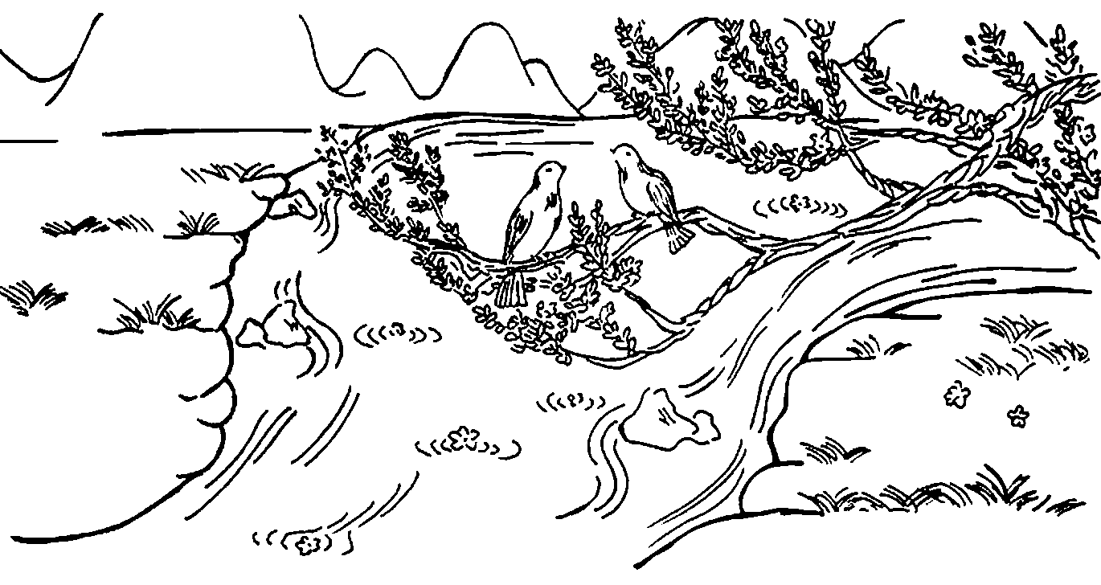
A．漠漠水田飞白鹭，阴阴夏木啭黄鹂。
B．映阶碧草自春色，隔叶黄鹂空好音。
C．独怜幽草涧边生，上有黄鹂深树鸣。
D．两个黄鹂鸣翠柳，一行白鹭上青天。

5．阅读下面这首宋诗，完成各题。
睡觉闻子读书 陆游
梦回闻汝读书声，如听箫韶^{[注]}奏九成。
以上内容仅为本文档的试下载部分，为可阅读页数的一半内容。如要下载或阅读全文，请访问：https://d.book118.com/628120056012006032

